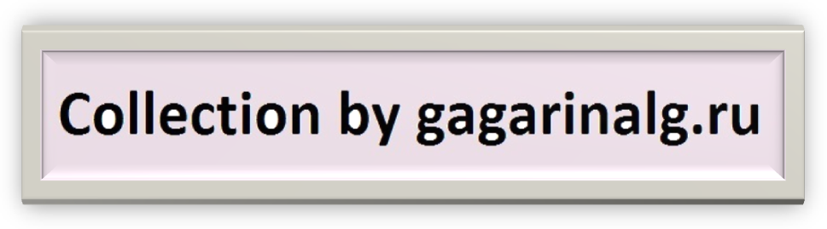

Анатолий Чубайс: в бизнесе идет очень сложная дискуссия
3 октября 2016

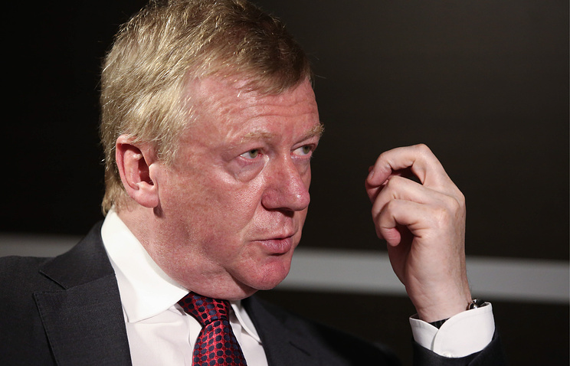
© Александр Рюмин/ТАСС
В эксклюзивном интервью ТАСС председатель правления УК "РОСНАНО" Анатолий Чубайс рассказал о последствиях глобального потепления, сложной дискуссии между бизнесом и правительством РФ по вопросу ратификации Парижского соглашения ООН, предложениях РОСНАНО японской стороне и поделился мнением о состоянии и будущем российской экономики.
— Начиная с прошлого года одной из самых важных тем в экологии является Парижское соглашение. Вы и тогда говорили о том, как это важно, эта тема затрагивалась президентами России, США и другими мировыми лидерами. Насколько велика вероятность ратификации этого соглашения в России?
— Действительно, Россия это соглашение подписала, но еще не ратифицировала. Вице-премьер Хлопонин, официально прибыв в Нью-Йорк, этот документ подписал. На следующей неделе также ожидается, что его ратифицирует Евросоюз, и это означает, что оно вступает в силу.
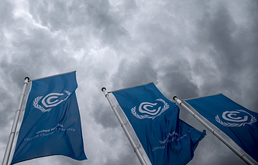

Там нужно 55% глобальных эмитентов для того, чтобы оно вступило в силу, с Евросоюзом будет 60% — оно официально начнет работать. И вопрос российской ратификации уже не будет носить такого исторического характера в отличие, кстати, от Киотского протокола. Потому что Киотский протокол вступил в силу именно благодаря ратификации России.
Ситуация в этом смысле по политике сильно продвинулась вперед, но по реальностям российским она существенно осложнилась, потому что бизнес осознал, что это — тема серьезная, а не просто абстрактное обсуждение. И что государственное регулирование выбросов СО₂ может закончиться какими-то элементами финансовой ответственности, поскольку страна взяла на себя обязательства снизить совокупный объем выбросов на 25% к 2020 году по отношению к 1990-му. Там есть разные сценарии, и при некоторых из них нам придется реально снижать объемы выбросов или по крайней мере замедлять темпы их роста.
— То есть появились противники ратификации Парижского соглашения?
— Да, появились оппоненты. В Российском союзе промышленников и предпринимателей (РСПП) была очень сложная дискуссия. РСПП принял документ, с которым я не согласен — и был единственным, проголосовавшим против этого документа. Сейчас начинается серьезная дискуссия в бизнесе о том, как правильно действовать правительству, потому что правительство поручило разработать план действий по исполнению подписанных соглашений. Вот то, что попадет в этот план, и есть сейчас предмет обсуждения бизнеса и правительства.
Здесь, конечно, не нужен радикализм, подходить к теме нужно взвешенно. И у России есть естественное преимущество, например, состоящее в том, что у нас по естественным причинам — спаду производства в 90-е годы — объем выбросов существенно сократился. Но тем не менее я считаю, что если страна взяла на себя обязательства, то, конечно, она должна их выполнять. И в целом это благородная миссия для человечества — Россия не должна быть в стороне от нее.
— Почему эта тема так важна именно для вас? Вы постоянно поднимаете ее на различных международных крупных мероприятиях. С чем это связано?
— Здесь есть производственный, но есть и личный фактор. Дело в том, что мы в этой теме давно — еще с Киотского протокола, со времен работы в РАО "ЕЭС", где был создан первый в России углеродный фонд. Тогда и мы этим занимались, и Герман Греф в министерстве экономики этим занимался всерьез — и верили в это, поддерживали ратификацию. Кстати говоря, Греф и сейчас вовлечен в эту тему. Мы не одни сегодня — вместе с нами Сбербанк, Росатом, "Русал". С точки зрения служебной, Парижское соглашение — это глобальный драйвер технологического обновления, и нам в РОСНАНО есть что предложить по этому поводу.
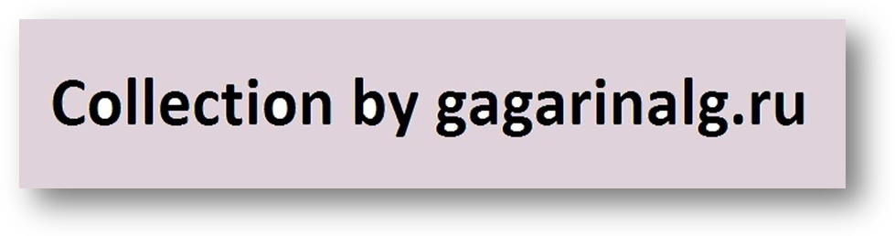

Но, помимо служебной логики, за этим стоит мое личное глубокое убеждение в двух вещах. Вещь номер один: проблема глобального потепления — это не просто реальность, а катастрофического масштаба вызов для человечества. И вторая: одной из фундаментальных причин глобального потепления является техногенный фактор. Это понятно просто на уровне здравого смысла, даже не на уровне высокой науки. Всего 250–300 лет назад человечество начало постепенно открывать для себя природные ископаемые и начало использовать их массово — сначала уголь, затем нефть, потом газ. А что такое "использование" угля, нефти, газа? Их, как известно, сжигают. В результате чего и образуется СО₂. Это не есть отходы, это прямой химический результат горения углеводородов, когда мы получаем нужное нам тепло за счет химической реакции соединения углерода и кислорода.
Есть разные виды экологического загрязнения, мусора — вот это отходы. Фильтр поставил, построил мусоросжигательный завод и сократил их. А вот с СО₂ так не получится, поскольку это не отходы, а прямой результат сжигания. Лучшее, над чем сегодня бьется человечество, — это CCS, технология улавливания СО₂ и закачки в подземные хранилища, чудовищно дорогая и предельно неэффективная. И поскольку объемы использования нефти, угля и газа можно себе представить, даже не будучи экспертом, это означает, что человек вбрасывает в атмосферу такое гигантское количество СО₂, которое никто и никогда на планете не выбрасывал. Поэтому очевидно, что антропогенный фактор здесь не может не сказаться. И если эти две предпосылки — глобальное потепление ведет к тяжелейшим последствиям и антропогенный фактор в нем играет колоссальную роль — верны, то это означает, что человечеству и надо за это браться, надо за это платить.
Проблема глобального потепления — это не просто реальность, а катастрофического масштаба вызов для человечества
Есть наивные представления, что для России глобальное потепление означает теплую зиму и более жаркое лето. Но последствия процесса такого масштаба колоссальны. Мы это понимаем, когда слышим про смерч в Смоленске, наводнения в Приморье, град размером с яйцо на Кавказе или ледяной дождь в Подмосковье. Или вдруг на Ямале сибирская язва, которой там не было полвека, — откуда она взялась? А потому что там было аномально теплое лето, при котором вечная мерзлота разморозилась на полтора метра — такого никогда не было. И вирус, пролежавший десятилетия у погибших от сибирской язвы оленей, вдруг оживает и приводит к возрождению этого страшного заболевания. Десятки погибших, чуть ли не целый народ эвакуируют из зоны бедствия — последствия драматические. Проблемой занимаются все — от министра здравоохранения до Министерства обороны. Даже не МЧС, а Минобороны!
Так что последствия глобального потепления огромны — начиная от подъема уровня Мирового океана и кончая тяжелыми эпидемиями. Не видеть этого, забывать об этом, ждать, что само рассосется, наивно.
—​ У нас на правительственном уровне есть осознание того, что существует прямая связь между глобальным потеплением и всеми этими негативными последствиями?
— Конечно. Мне кажется, что у нас на правительственном уровне этого никто не отрицает. Вообще за последние лет 5–7 ситуация в научной элите сильно изменилась. Лет 10 назад 80% ученых считали, что глобальное потепление — это несерьезно. Но сегодня пропорция изменилась в прямо противоположную сторону.
— Как стимулировать бизнес, и особенно противников сокращения выбросов, на то, чтобы он осознал всю важность ситуации?
— Во-первых, у противников есть своя логика, которую надо понять и услышать. Она вовсе не является абсурдной или нелепой. У них есть целый ряд аргументов, которые нужно всерьез анализировать. В том числе касающихся порядка расчета поглощающей способности российских лесов и десятков других специальных вещей. Это первое — их надо услышать.
Второе: надо понимать, что для целого ряда бизнесов исполнение российских обязательств по Парижскому соглашению будет означать дополнительные затраты. И это вещь болезненная.
В-третьих, нужно понять, что для этих видов бизнеса речь идет о необходимости сравнить сценарии краткосрочные и долгосрочные. Да, в короткую перспективу появится необходимость заплатить. Предположим, что вы этого не сделаете — сумеете хитрыми способами доказать, что у вас все хорошо. Но рано или поздно будет создана всемирно признанная система мониторинга, и последствия своих отсталых технологий скрыть не удастся. И совершенно ясно, что мир начнет сам закрываться и вводить платежи для тех продуктов и технологий, которые связаны с высокими выбросами и воздействиями на климат. Это означает, что если вы сейчас сами этого не сделаете, то впоследствии будете просто отсечены от будущих рынков. Поэтому тут есть компонента предопределенности: кажется, что ты не заплатил и выиграл вкороткую, а вдолгую окажется, что ты сам свой бизнес загнал в тупик.
Я абсолютно убежден, что все будет развиваться именно по такому сценарию. Повторюсь, еще 7 лет назад это была позиция меньшинства, но сегодня это совершенно доминирующая позиция.
Последнее, но немаловажное соображение: у бизнесменов, кроме бизнеса и денег, что, конечно, важно, есть дети, а у некоторых и внуки. И о них надо подумать. В ходе сессии (на Международном форуме науки и технологии (STS) в Киото — прим. ТАСС) очень хорошее определение понятия "устойчивое развитие" привел председатель совета Shell: это такое развитие, при котором человечество может удовлетворять свои нужды, не подрывая при этом возможности удовлетворять нужды следующих поколений.
— Вернуться домой и быть в состоянии объяснить внуку, что же будет с миром через 18 лет…
— Совершенно верно, ровно об этом и идет речь. Но тут занять крайнюю позицию — значит своим собственным детям и внукам укорачивать жизнь.
Стоит также особенно отметить, что проблема глобального потепления — это не совсем экология. Есть два вида проблем, которые совершенно разные. Один вид — экологическая проблема, вредные выбросы в окружающую среду, загрязнения мусором и так далее. У них есть много свойств, но одно из них — локальность. Если ты мусор выбросил — вот он у тебя здесь лежит. А глобальное потепление — это история по природе своей другая. Вы можете в Токио или в Москве выбрасывать CO₂, но от этого у вас ситуация в Токио и Москве не изменится. Она изменится на земном шаре в целом. То есть коварство и особенность этой проблемы в том, что она вообще не разрешима на локальном уровне. Либо человечество в целом за это берется, и тогда на всех ложится нагрузка, все стонут, все недовольны, но результат есть. Либо все станет только хуже. Но теперь дело дошло до денег, так что теперь все всерьез.
— Раз уж зашел разговор о деньгах — как у РОСНАНО продвигается сотрудничество с японскими инвесторами? Понятно, что санкции Запада остаются, а в некоторых областях даже усиливаются. С другой стороны, с весны этого года на российско-японском фронте наблюдается небывалая активизация.
— В этом отношении на японском направлении мы действуем "по-японски". То есть очень долго, не торопясь, очень настойчиво. Даже в ситуации, когда не видим результатов, все равно продолжаем действовать. Чему вы, кстати, прямой свидетель. Сколько раз от России сюда (на STS-форум в Киото — прим. ТАСС) я вообще один приезжал. Сейчас же приезжает вице-премьер Аркадий Дворкович, вот Алексей Репик приехал — а значит, бизнес начинает как-то разворачиваться. Похоже, что настал момент, когда в политике, судя по тому, что говорил премьер-министр Синдзо Абэ во Владивостоке, судя по заявлениям президента Владимира Путина, у нас наметился поворот. Мы очень на это надеемся.
СМОТРИТЕ ТАКЖЕ
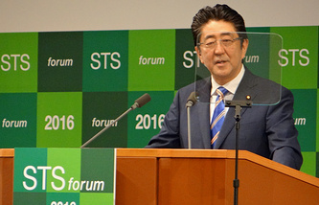
И, конечно же, к этому моменту, к этому "Христову дню" подготовили яичко. У нас есть соответствующие предложения, которые мы прорабатываем. Я обсуждал их сейчас с министром экономики, торговли и промышленности Хиросигэ Сэко, который также занимает пост министра по развитию экономического сотрудничества с Россией.
Надеюсь, что он в ноябре приедет в Москву, там у него будет комиссия с Улюкаевым. Сейчас уже идет обсуждение длинного списка проектов, в том числе и наших проектов, — надеемся, что в ноябре мы получим какие-то первые позитивные сигналы.
— Как вы оцениваете действия экономического блока правительства в сложившихся тяжелых условиях — имея в виду западные санкции и резкое падение цен на нефть?
— В целом неплохо — на фоне того, что могло бы быть, на фоне тех внешних шоков, перед которыми встала экономика России. Нефть, санкции, а к тому же, что очень важно, одновременно — такой двойной удар, тяжелый. Рассчитывать на то, что мы, невзирая ни на что, будем расти — нереально.
Отвечая на ваш вопрос, могу сказать, что в моем понимании экономические власти ответили здраво и адекватно. Но это только первая часть ответа. Дальше есть два блока действий, которые необходимы. Один из них макроэкономика, а другой — институциональные реформы.
По макроэкономике, где у нас лидирует Центробанк, мы получили важнейший положительный результат. В этом году инфляция в России будет меньше 6%. Это национальный рекорд: за 25 лет в России никогда такого не было. Председатель ЦБ публично заявил, что в будущем году цель — 4%.
Раз такие вещи говорятся публично, значит они говорятся всерьез, значит за ними целый набор серьезных действий. В этом смысле я считаю, что если в будущем году удастся достичь 4%, то это будет просто колоссальный прорыв. Что такое 4%-я инфляция для России, которая вообще такой низкой инфляции не видела никогда? Это, во-первых, радикальное увеличение доступности кредитов и их удешевление. Причем подчеркиваю, что и то, и другое вместе. Во-вторых — радикальное увеличение горизонта планирования. Сегодня, когда ты не можешь получить четырех-пяти-семилетний кредит, а завтра сможешь — это означает, что ты сможешь видеть свой бизнес в диапазоне 5–7 лет. Это фундаментально важная вещь. Даже для малого бизнеса, а уж для среднего и большого еще более важная.
Тот факт, что Россия до сих пор живет на "деньги Кудрина", наконец-то начинает осознаваться. Можете себе представить, что было бы, если бы их не было
В этом смысле я бы сказал так: Центральный банк очень тонко и правильно воспользовался сложной экономической ситуацией. ЦБ сумел из кризиса на фоне стагнации и снижения ВВП извлечь снижение процентных ставок.
Дело за второй частью — институциональной реформой. Она абсолютно необходима. Но я вообще не знаю по мировому опыту стран, которые бы за 1,5 года до президентских выборов начинали реформы. Серьезные реформы всегда рискованны, всегда несут с собой неизбежный негатив. В этом смысле главная развилка — это 2018 год. Там есть точка принятия решений. В этом году никакой катастрофы в экономике я не жду — будет (падение ВВП) 0,7–0,8%, в будущем — рост на 0,5%. Ничего чудовищного в экономике и в будущем году не произойдет. Даже с учетом очень активно обсуждаемой сейчас темы исчерпания стабилизационного фонда. Во-первых, тот факт, что Россия до сих пор живет на "деньги Кудрина", наконец-то начинает осознаваться. Можете себе представить, что было бы, если бы их не было.
— Вы имеете в виду средства, заложенные в стабилизационный фонд в то время, когда Алексей Кудрин занимал пост министра финансов?
— Да, он же создал его. За что его ругали последними словами, объясняли, какие антинародные действия осуществляет министр финансов Кудрин. Что вместо того, чтобы деньги раздать или проинвестировать, он их неизвестно куда прячет, и так далее. Все это — бред, который на сегодня уже жизнью опровергнут. Россия должна сказать спасибо Кудрину за то, что он сделал. Причем это такая вещь, которая сработала и продолжает работать спустя много лет после его отставки с поста министра. Это первая мысль.
Вторая мысль: стабфонд вместе с резервным фондом действительно исчерпаются.
— К какому моменту?
— К 2017–2018 годам.
Что нужно делать? Нужно, конечно же, бюджетную политику под это подстраивать. Рассчитывать на радикальное снижение затрат бюджета не приходится — это мало реалистично. Доходы на фоне отсутствия экономического роста поднять невозможно — ну 0,5% ВВП максимум, ничего серьезного не сделаешь. Дальше есть фундаментальный способ финансирования бюджета, который называется долг. У РФ на сегодня долг — менее 14% ВВП. Один из самых лучших показателей в мире.
В Японии уже под 200%, в США — за 100%. Большинство европейских стран — за 100%. У нас — всего 14%. Конечно, не очень приятно, но катастрофы никакой нету. Нужно просто последовательно и спокойно это делать. Если вы заметили, Минфин недавно разместил еврооблигаций на €1,5 млрд — очень правильно сделали. Мы начинаем тестировать внешние рынки, внутренние рынки заимствований, на это придется пойти. И это реалистичный способ удержания бюджетной стабильности. Это неприятно, но никакой катастрофы с обрушением экономики не вызовет.

Беседовал Игорь Беляев
Источник: Тасс

